
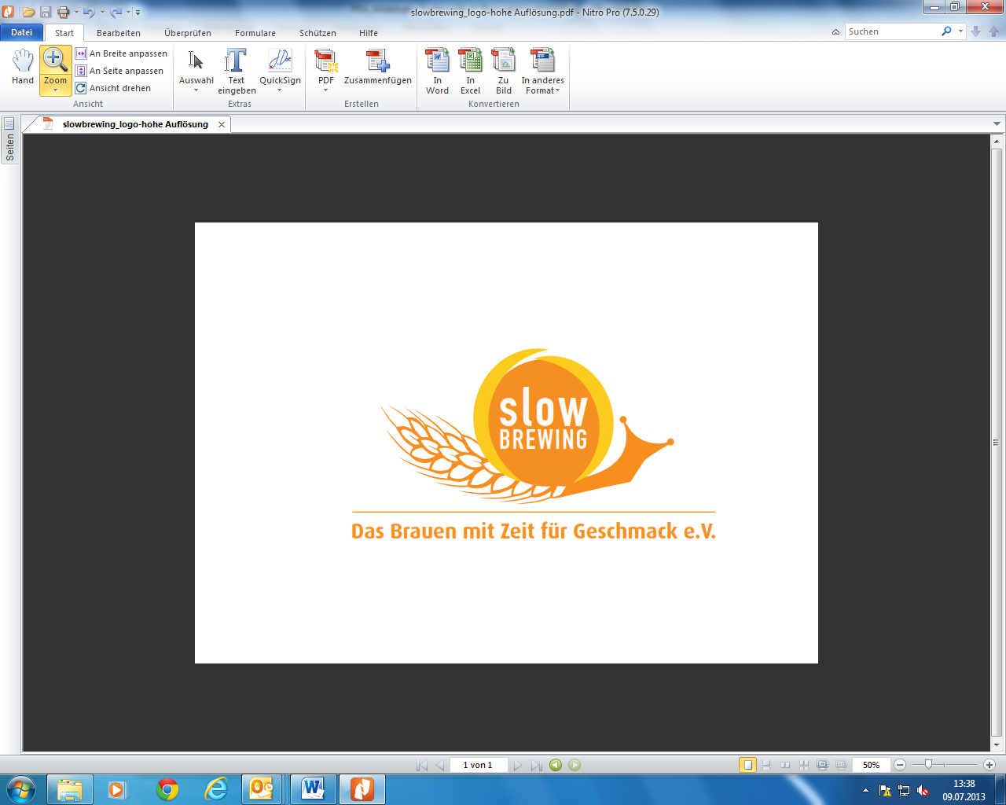
Presseinformation!

➲ Sechs Mal köstliches Grillvergnügen in der Stiegl-Brauwelt im Mai und im Juni

Jetzt wird’s heiß:
Stiegl-Küchenchef lässt es brutzeln

Die Sommerzeit macht’s möglich: Die Abende werden länger und bieten Zeit für Freizeitspaß im Freien und köstliches Grillvergnügen.

Ab Mai findet in der Stiegl-Brauwelt auch heuer wieder der beliebte „Grill-Mittwoch“ statt. Am 13. Mai, 18:00 Uhr, startet Stiegl-Küchenchef Matthias Mackner mit seinem Team den ersten von insgesamt sechs Grillabenden und heizt den Grill höchstpersönlich an. Aufgelegt wird alles, was das Grill-Liebhaberherz höher schlagen lässt: Vom gegrillten Maiskolben über Grillwürste bis hin zum saftigen Steak zu verschiedenen Salaten als Beilage ist alles dabei. Bei herzhaften Grillspezialitäten, Stiegl-Bier und Live-Musik können die Gäste unter Kastanienbäumen mit Blick auf das alte Sudhaus entspannen und genießen. „All you can eat“ um 15,90 Euro (pro Person/exkl. Getränke). Bierliebhaber und -fans können sich außerdem durch die verschiedenen Stiegl-Biersorten kosten – für Autofahrer gibt es neben der „Stiegl Sport-Weisse“ auch das alkoholfreie „Stiegl-Freibier“.

Termine, Daten und Fakten
Grill-Mittwoch
13., 20. und 27. Mai sowie 3., 10. und 17. Juni 2015; jeweils von 18:00 bis 22:00 Uhr
Die Grillabende finden bei jeder Witterung statt!
Kostenloses Parken am Gelände der Stiegl-Brauwelt
Stiegl-Brauwelt | Bräuhausstraße 9 (Bus-Linie 1 & 10, Station „Bräuhausstraße“)
Öffnungszeiten Gastronomie: täglich von 10:00 bis 24:00 Uhr (warme Küche von 11:00 bis 22:00 Uhr)

Nähere Informationen rund um die Veranstaltungen in der Stiegl-Brauwelt gibt’s unter www.brauwelt.at, brauwelt@stiegl.at sowie telefonisch unter 0662-8387-1492.

2014-05-08

Rückfragen richten Sie bitte an:

Stiegl-Pressestelle, Mag. Alexandra Picker-Rußwurm, c/o Hebenstreit & Picker PR GmbH
Tel. 0662-841187-0, E-Mail office@hebenstreit-picker.at

